§ 6. Известные ханы, бин и батыры, отличившиеся в борьбе против джунгарского нашествия

Задание #1

Шакшакулы - один из организаторов освободительной борьбы против джунгар, выдающийся полководец, дипломат, внес большой вклад в укрепление казахско-русских отношений. При его поддержке султан Абылай стал ханом Среднего жуза.
Изображение:
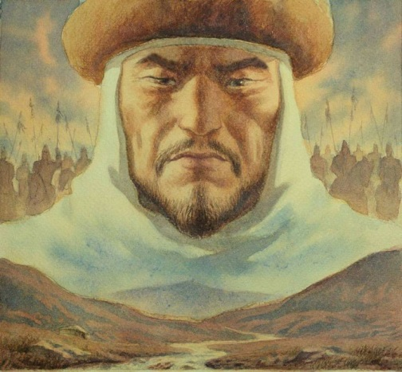

Составьте слово из букв:
АИБЕЖКН -> __________________________________________

Задание #2

Хан Младшего жуза - главнокомандующий казахского ополчения в Булантинском и Анракайском сражениях
Изображение:
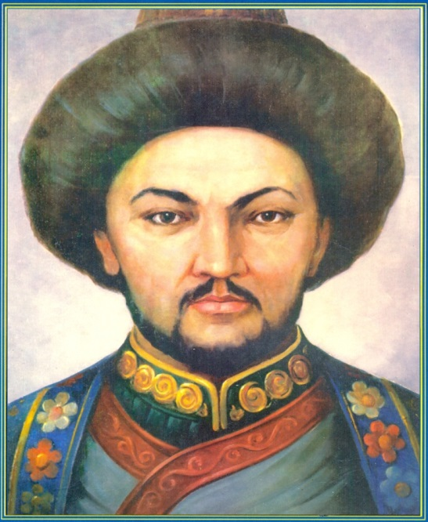

Выберите один из 5 вариантов ответа:
A) Абылай
B) Абулхаир
C) Абулмамбет
D) Жолбарыс
E) Самеке
Задание #3
Родился в 1663 г. в Шуйском районе современной Жамбылской области. Был человеком образованным, грамотным, с детского возраста впитавшим традиции ораторско-поэтического искусства своего народа. Одаренный от природы с пятнадцати лет принимал участие в собраниях биев и прославился своей справедливостью и ораторским искусством. Так би становится известным мудрецом среди казахского народа. Признанный и поддерживаемый известнымибиями, он объявляется верховным бием всех трех казахских жузов. Также бий принимал участие в разработке знаменитого свода законов "Жеты жаргы''. Умер в 1756 году и был похоронен в Ташкенте.
Выберите один из 5 вариантов ответа:
A) Сармалай би
B) Айтеке би
C) Толе би
D) Казыбек би
E) Датка би

Задание #4
Один из знаменитых полководцев хана Абылая продолжил героическую традицию своего знаменитого предка Карасай батыра
Изображение:
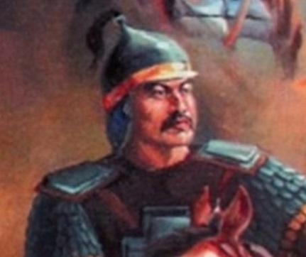

Составьте слово из букв:
АЙБРАЫУНЗ -> __________________________________________

Задание #5
Батыр из рода канжыгалы (1680-1778) - выдающаяся историческая личность, предводитель казахских ополчений, дипломат, великолепный организатор. Под его предво¬дительством казахские ополченцы проявили героизм в походах против волжских калмыков, уральских казаков и Цинской империи.
Изображение:
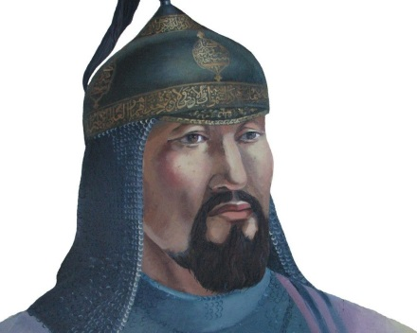
Составьте слово из букв:
БНГАЙЕОБ -> __________________________________________

Задание #6
Токтагулулы - правитель рода басенты, один из предводителей ополченцев, участвовал во многих сражениях
Изображение:
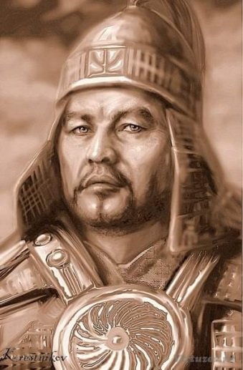

Составьте слово из букв:
СРАМЙАЫЛА -> __________________________________________

Задание #7
Укажите среди биев Айтеке бия
Укажите место на изображении:
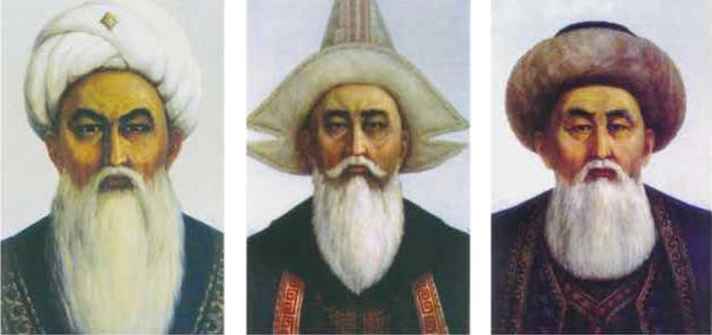

Задание #8
Предводитель рода тама, батыр во многих сражениях, несмотря на свой почтенный возраст, руководил большим отрядом ополченцев
Изображение:
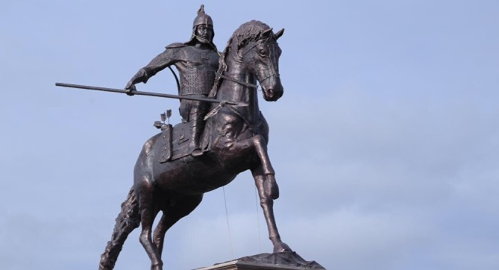

Составьте слово из букв:
ЕТЕС -> __________________________________________

Задание #9
Укажите соответствие между биями и жузами
Укажите соответствие для всех 3 вариантов ответа:

1. Толе би
2. Казыбек би
3. Айтеке би

A) Старший жуз
B) Средний жуз
C) Младший жуз

Задание #10
Родился в 1667 г. близ р. Сырдарья. За такие качества, как мудрость и справедливость, которыми обладал бий, Таукехан назначил его главным бием Среднего жуза. Бий принимал участие во внешней и внутренней политике казахского ханства. Вместе с биями других двух жузов боролся за объединение казахов под ханским началом. Во времена ханов Абилмамбета, Самеке и Абылая оставался их советником. Принимал участие в переговорах по возвращению султана Абылая из джунгарского плена. Бий, прожив долгую жизнь, умер в 97-летнем возрасте. Похоронили великого бия в Туркестане.
Выберите один из 5 вариантов ответа:
A) Айтеке би
B) Срым би
C) Бухар жырау
D) Казыбек би
E) Толе би

Ответы:
§ 6. Известные ханы, бин и батыры, отличившиеся в борьбе против джунгарского нашествия

1) "ЖАНИБЕК".
2) B;
3) C;
4) "НАУРЫЗБАЙ".
5) "БОГЕНБАЙ".
6) "МАЛАЙСАРЫ".
7) 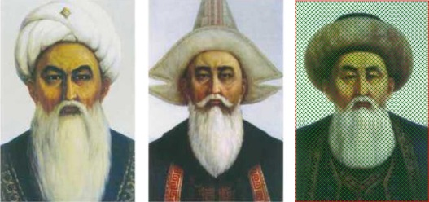
8) "ЕСЕТ".
9) 1. A; 2. B; 3. C;
10) D;

